**第一单元 《植物》（二）**

**相关教材内容链接：**

同学们，今天复习的是教科版一年级科学上册教材第11页至20页的内容。包括第4课《这是谁的叶》、第5课《植物是活的吗》、第6课《校园里的植物》及《科学阅读》，请同学们打开手册把这一部分所涉及的记录看一看，你曾经拿着树叶到校园里去分辨它们来自于哪种植物，利用眼看、手摸、鼻闻的科学方法进行了观察、比较和记录；你还通过观察和种植活动，找到了植物是“活”的证据；认识了校园中各种各样的植物，你还记得那些植物的名字和特点吗？你可以和爸爸、妈妈说一说你认识的植物，也可以讨论一下“我们的生活离得开植物吗”？

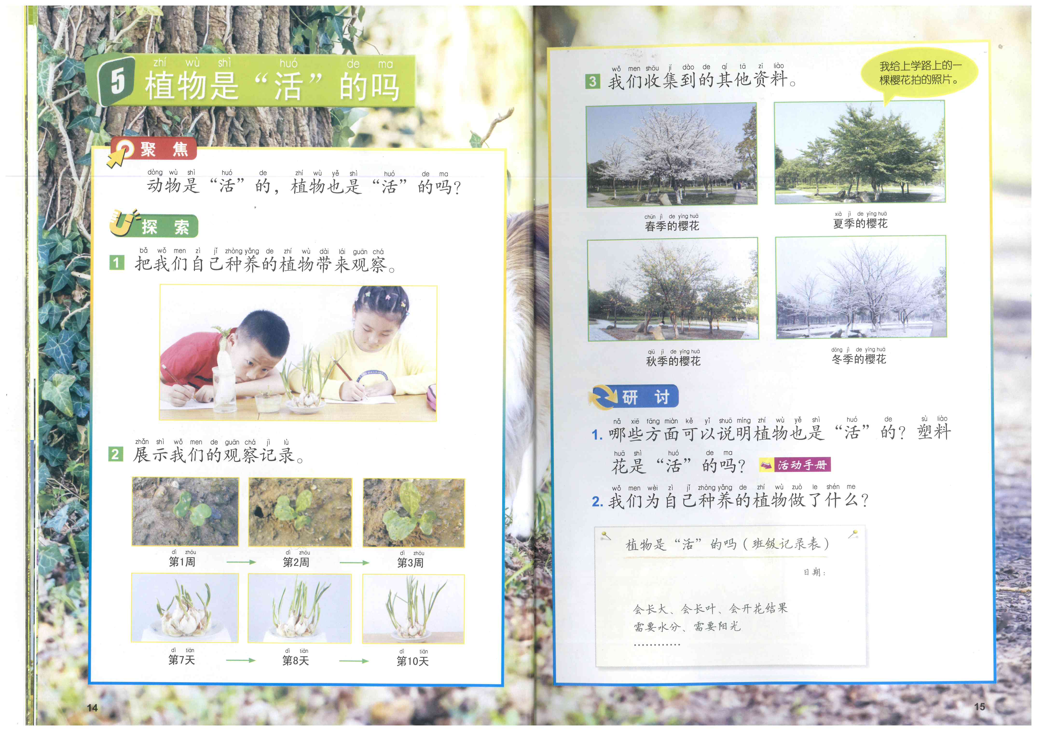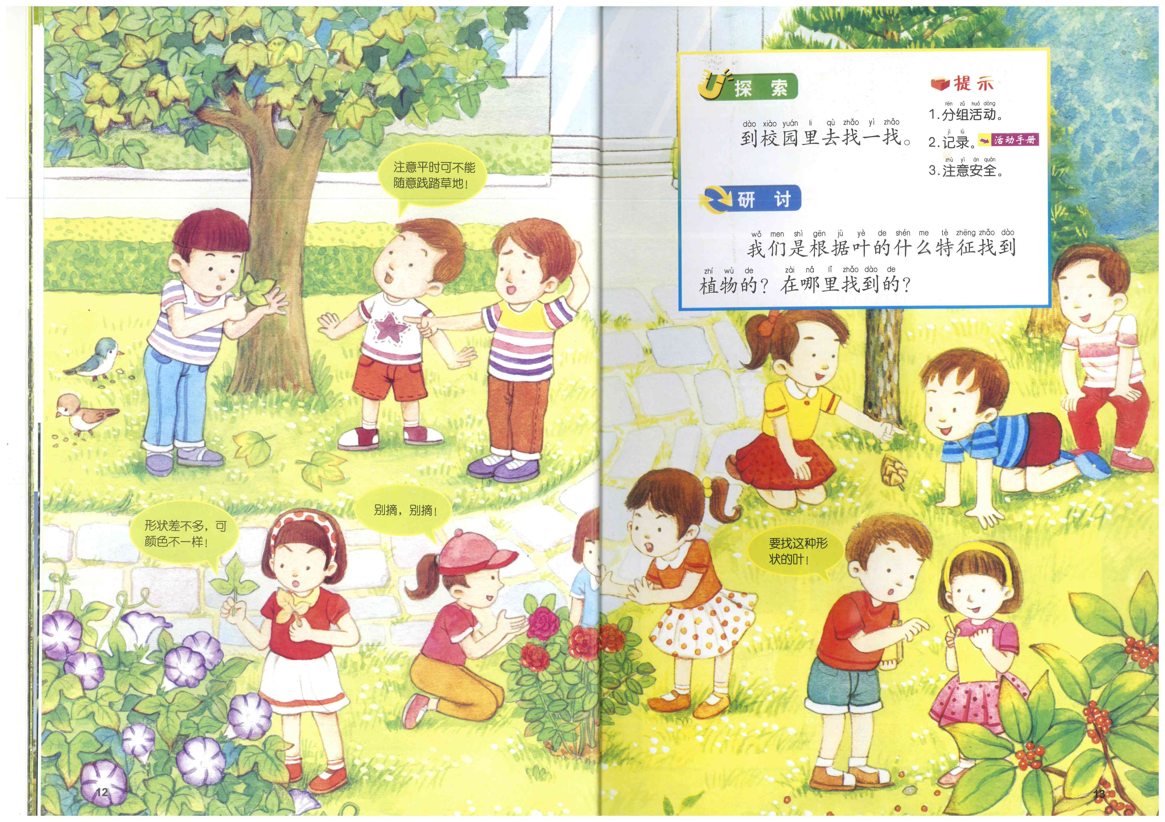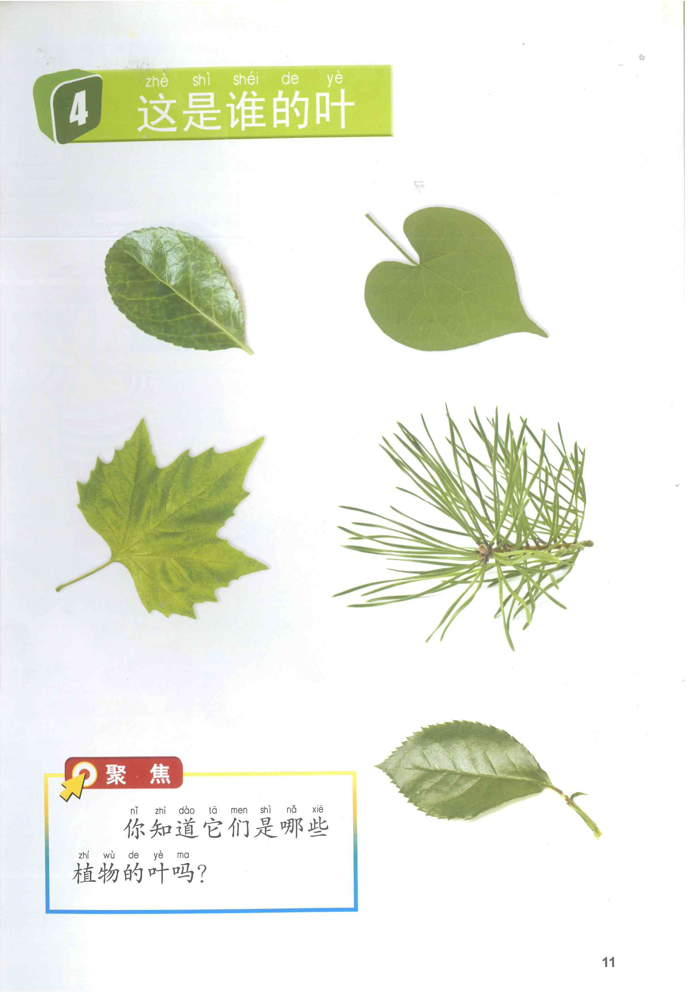

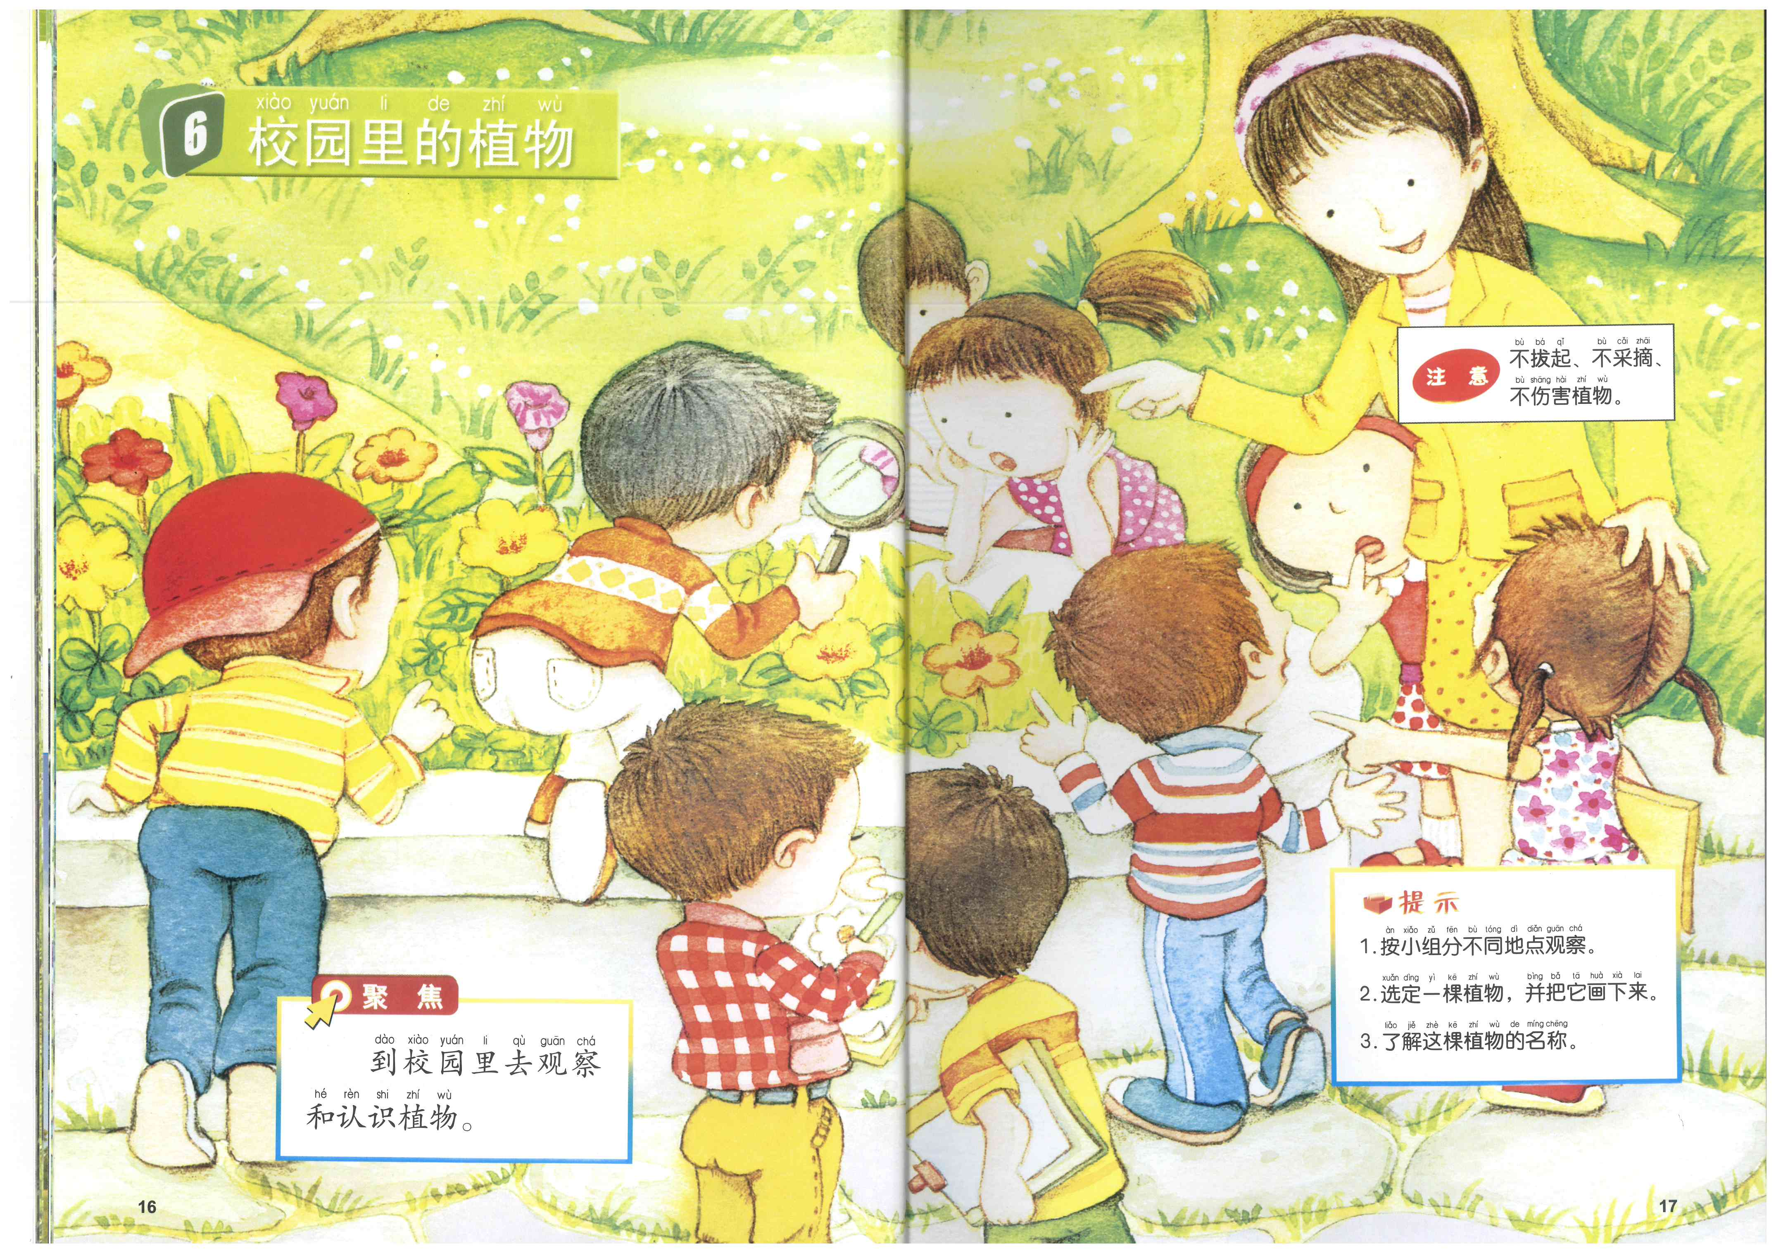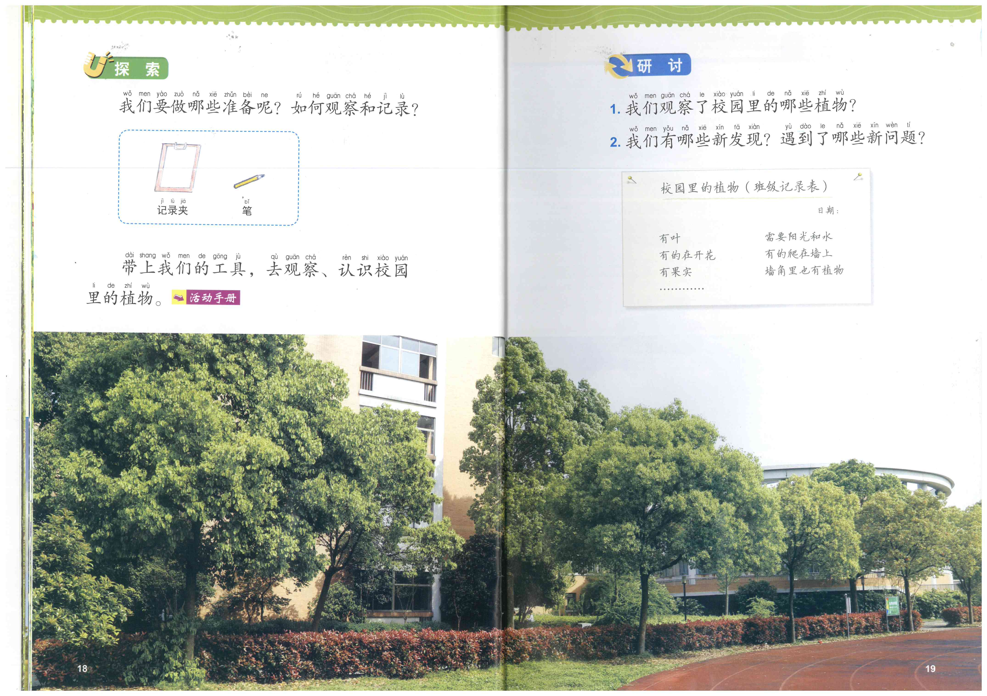

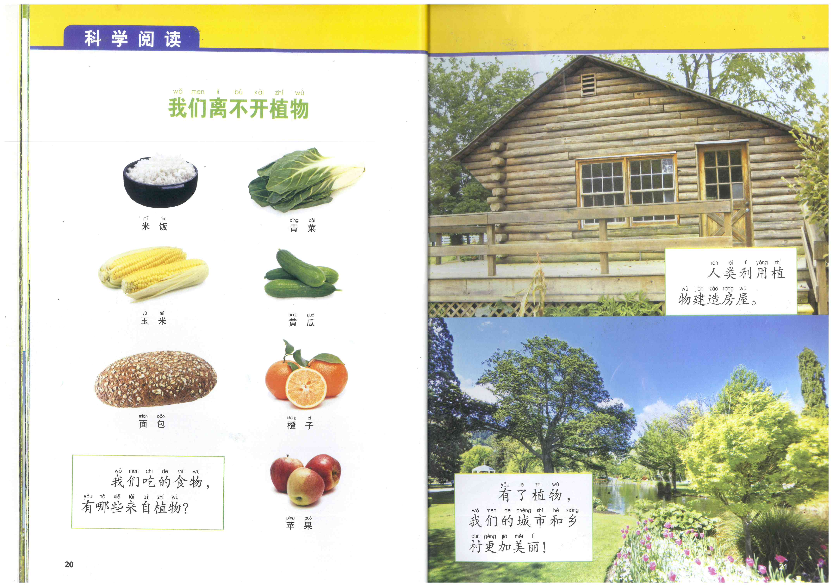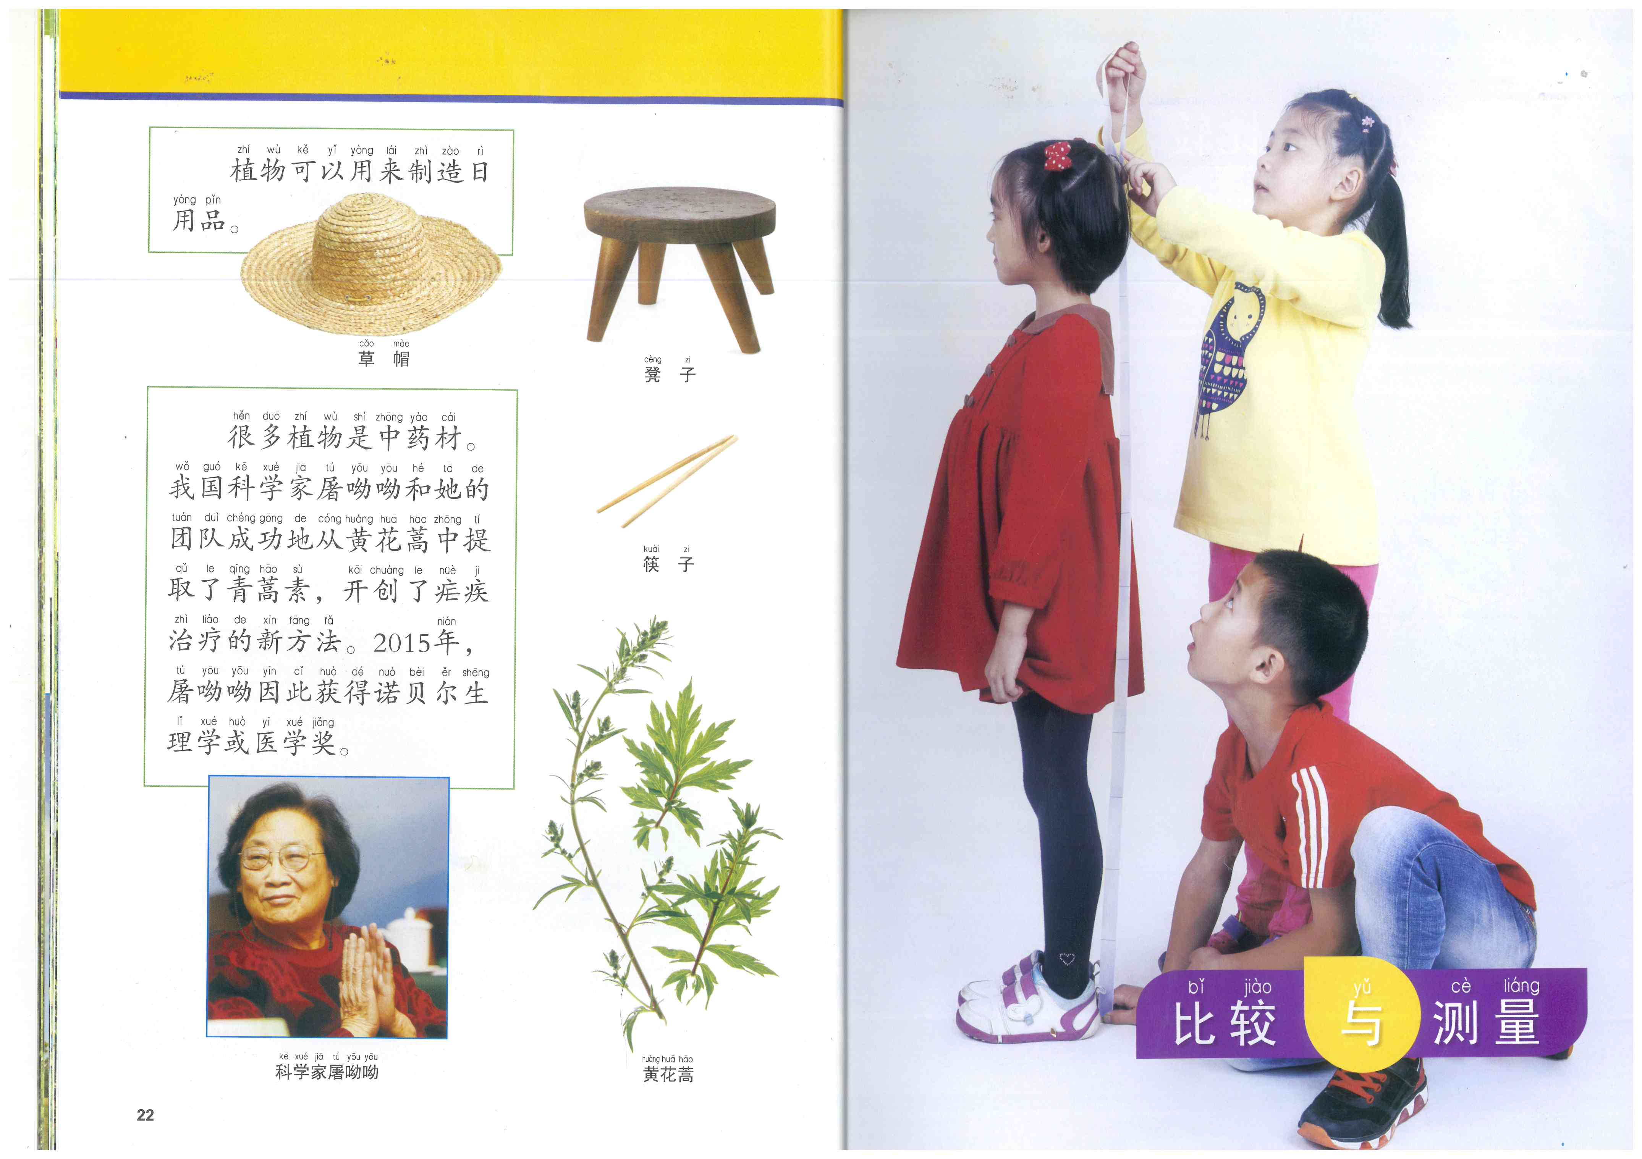

**相关视频内容链接：**

如果你想生动的了解这些内容，就点开微信公众号科学声音教科版小学科学课配套视频一年级上册：（https://platform.kexueshengyin.com/videoList?columnID=1030818512522158080），找到《第一单元第五课 植物是活的吗 》《第一单元第六课 校园里的植物》《第一单元第六课 有意思的植物》及《科学阅读 我们离不开植物》课程，里面有相关的学习内容，今天给大家推荐的是第一单元后3课，《4.这是谁的叶》《5.植物是活的吗》《6.校园里的植物》和《科学阅读》相关视频，肯定会对你把握拓展这部分知识有所帮助。

**知识要点：**

今天我们主要复习的是：学会利用感官科学的进行观察、比较，分辨一片叶子来自于哪种植物；知道植物是有生命的，会长大、会变化也会死亡。了解校园中各种各样的植物名字及其特点；知道植物对人类的作用。